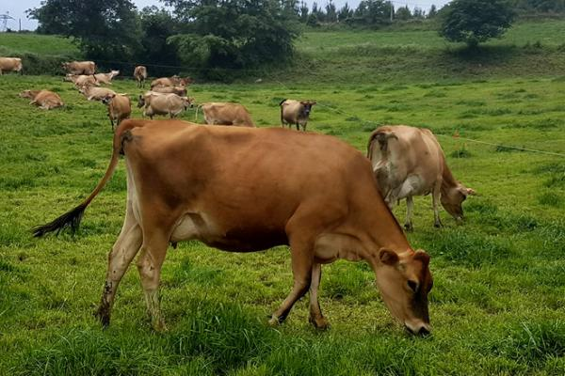 

CURSO:

**TECNICAS APLICADAS A LABORES DE PASTOREO EFICIENTE**

**30 Horas: 12 horas teóricas – 18 horas prácticas**

**Fecha de Inicio** 01 octubre 2021

**Fecha de Término** 19 de noviembre 2021

**Jornadas** Viernes de 09:00 a 13:00 horas

# **Lugar** Centro de Capacitación Lechero del Sur.

# Ruta Osorno Puerto Octay km 30.

**Relatores** Gabriela Soto, Ingeniero Agrónomo

Ariel Sánchez, Médico Veterinario

Diplomado internacional en Producción Lechera

**Valor** $315.000

Objetivos: Lograr que al término del curso el alumno obtenga los conocimientos teóricos y prácticos necesarios para realizar con éxito y optimización el uso del Forraje disponible mediante la aplicación correcta de los métodos de pastoreo.

# TEMARIO:

**IDENTIFICACION DE LAS PARTES DE UNA PLANTA**

Anatomía y fisiología Vegetal, y su adaptación al pastoreo.

**ESPECIES FORRAJERAS UTILIZADAS EN PASTOREO**

Principales especies utilizadas para pastoreo (Ballicas y trébol).

**CONCEPTOS DE MATERIA SECA Y CONSUMO DE LOS ALIMENTOS**

Definiciones y conceptos de: Materia seca, consumo voluntario de los animales.

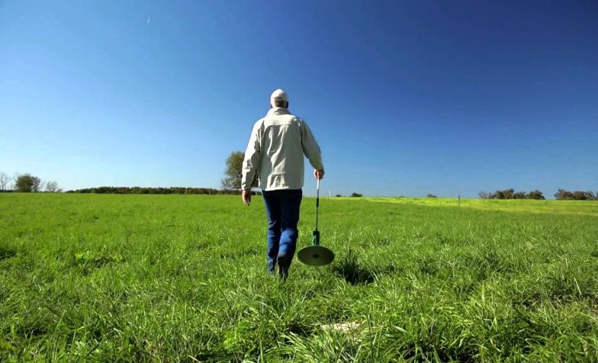

**METODOS DE MEDICIONES DE MATERIA SECA DISPONIBLES.**

Formas de determinar la Materia seca de la pradera y uso del plato medidor de Forraje.

**METODOS DE CONTROL DE PASTOREO**

Indicadores de calidad, Factores que afectan la calidad de la pradera, métodos y manejo de pastoreos.

**PLANIFICACION DE PASTOREO Y CRITERIOS DE PASTOREO**

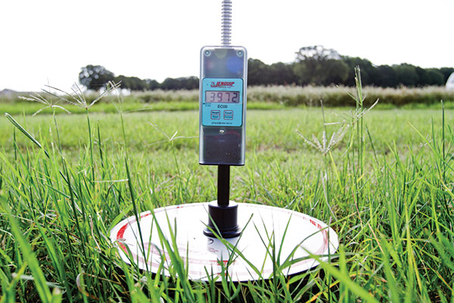Consideraciones previas al pastoreo, criterios para pastorear y cálculo de franja a pastorear.